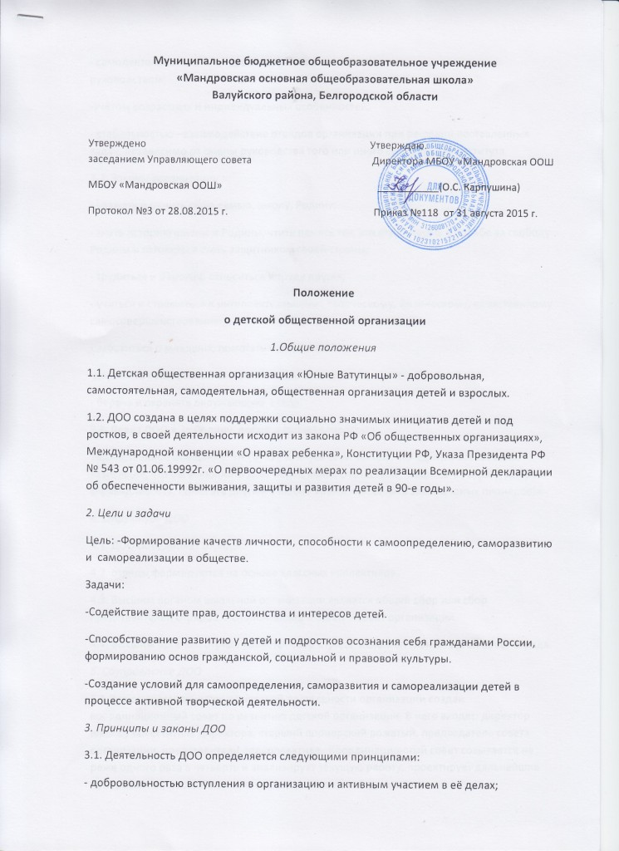
- самодеятельностью пионеров и школьников в сочетании с педагогическим руководством;
-учётом возрастных и индивидуальных особенностей;
- стабильностью – взаимодействие отрядов организации при решении поставленных задач, независимо от смены руководства того или иного социального института.

3.2. Законы организации:
- уважать и ценить свою семью, школу, Родину;
- знать историю школы и Родины, чтить память тех, кто отдал жизнь в борьбе за свободу Родины и готовиться стать защитником своей страны;
- трудиться и бережно относиться к труду других;
- учиться и стремиться к интеллектуальному, творческому, физическому, нравственному самосовершенствованию;
- заботиться о младших, помогать нуждающимся;
-дорожить собственной честью и честью своего коллектива;
- беречь и охранять окружающую среду.
З.З. Девиз ДОО « За Родину, добро и справедливость!»
Торжественное обещание: «Я (ФИО), клянусь свой честью, что сделаю всё, от меня зависящее, что бы выполнить долг перед моим Отечеством. Защищать Родину, добро и справедливость, помогать другим в любое время, выполнять законы юных пионеров!»

4. Структура ДОО
4.1. ДОО объединяет отряды.
4.2. отряды формируются на основе классных коллективов.
4.3. Высшим органом школьной организации является общий сбор или сбор представителей отрядов. Исполнительный орган – Совет организации.
4.4. Высшим органом отряда является сбор отряда, исполнительный орган Совет отряда.
5. Соуправление ДОО
5.1.Для осуществления практической деятельности организации создан координационный совет по развитию детской организации. В него входят: директор школы, заместитель директора, старший пионерский вожатый, председатель совета организации, представители педколлектива. Координационный совет созывается не реже одного раза в четверть и анализирует текущую работу, проектирует дальнейшие пути развития, постоянно изучает состояние детской организации.
5.2. Методическое руководство в деятельности ДОО осуществляет методический кабинет управления образования и Дома творчества.

6. Символы и атрибуты ДОО
6.1. Организация имеет флаг Р.Ф., выносит его на торжественных мероприятиях организации.
6.2. Каждый отряд имеет отрядный уголок.
6.3. Каждый член организации имеет галстук, отражающий деятельность организации.
6.4. Горн является атрибутом организации и предназначен для сбора членов организации, подачи различных сигналов и сопровождения ритуалов.
6.5. Барабан – атрибут организации и предназначается для сопровождения строя во время шествий, парадов и других торжественных мероприятий.
6.6. Вся атрибутика хранится в комнате организации.
6.7. 19 мая – День детских и подростковых организаций . 16 декабря- День рождения ДОО школы.

7. Приём в ДОО
7.1. Вступить в члены ДОО может любой желающий мальчик или девочка, гражданин РФ с 8 лет и старше, признающие девиз, Положение и ДОО, Устав, законы, обязанности членов организации и желающий активно участвовать в её делах.
7.2. Приём в члены организации осуществляется добровольно по письменным или устным заявлениям и может быть кА индивидуальным, так и коллективным.
7.3. Вступающие дают торжественное обещание, им повязывают галстук на сборе отряда, организации.

8. Права и обязанности
8.1. Член ДОО имеет право:
- избирать и быть избранным в руководящие органы ДОО;
- принимать участие во всех проводимых мероприятиях и программах;
- вносить предложения по изменению и улучшению деятельности ДОО;
- использовать символику и атрибутику ДОО;
- на поощрение за успехи в учёбе, труде, общественной жизни Почётной грамотой ДОО, благодарственным письмом в адрес родителей.
8.2. Член ДОО обязан:
- соблюдать требования данного Положения;
-выполнять и активно содействовать выполнению решения руководящих органов ДОО;
- быть примером для других.

9. Меры общественного порицания
9.1. Дисциплинарное взыскание, замечание, выговор.
9.2.Обсуждение на совете, сборе отряда, организации.
9.3. Предупреждение.

